(附件二) ＊『長庚學習網線上報名系統』輸入步驟
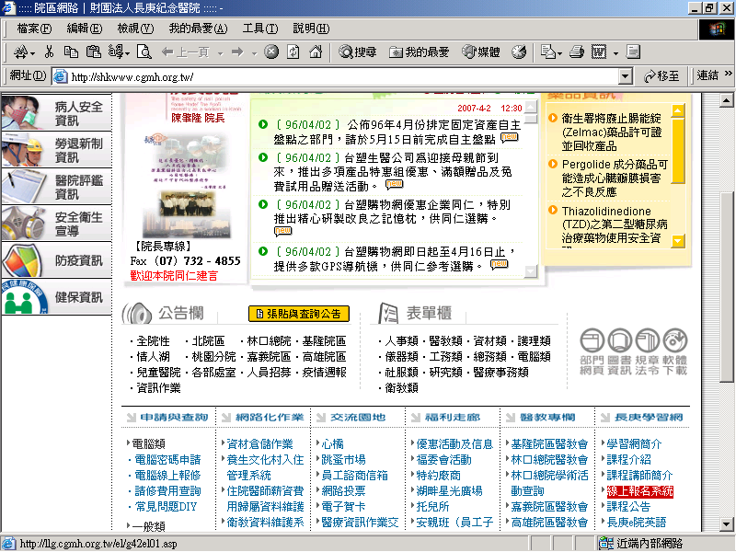
步驟一

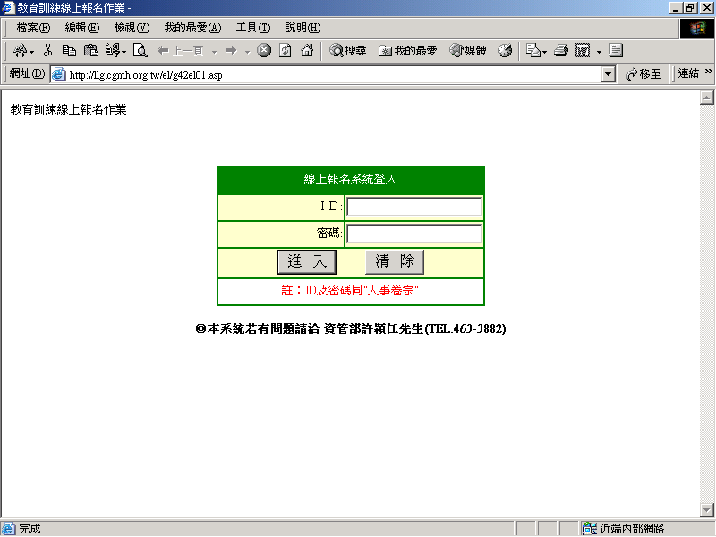
步驟二
步驟三
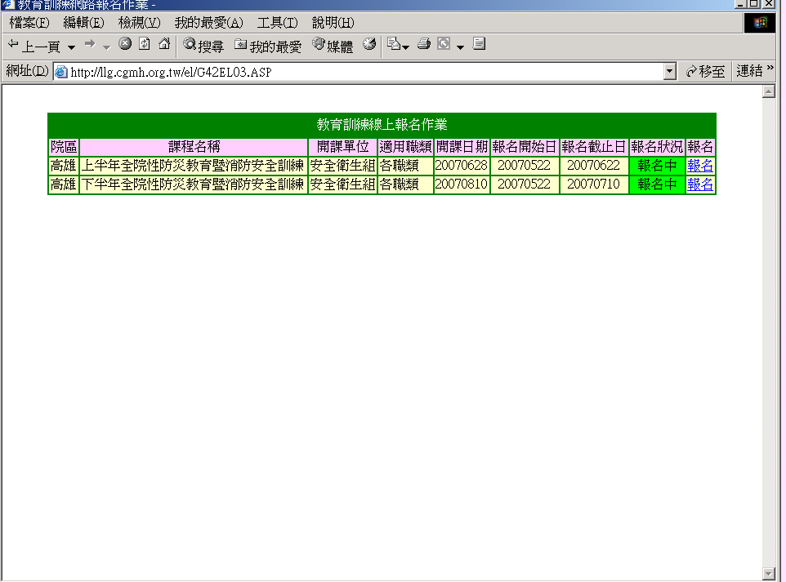
步驟四：
1.選擇上課日期
2.點選「報名」

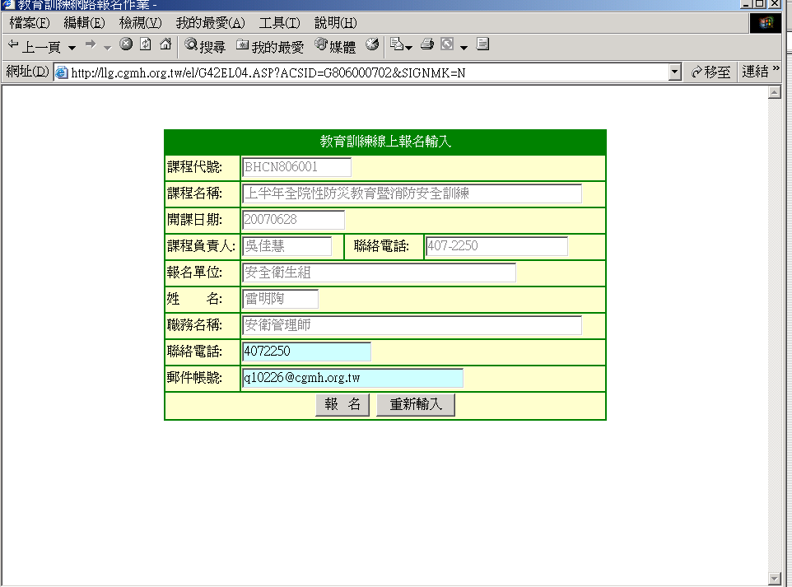
步驟五：
點選「報名」則完成報名程序
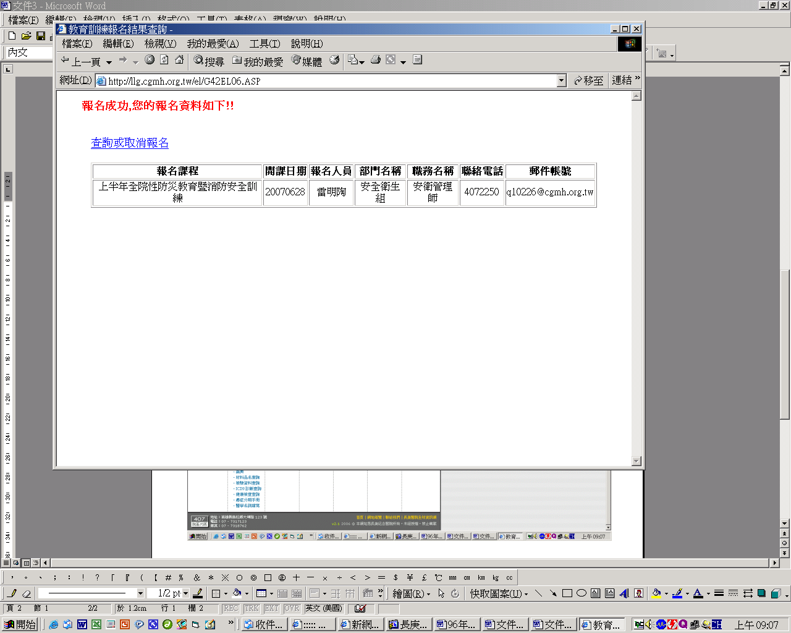
報名完成！
若要取消或更改報名日期，請由此處進入。

